经历体验活动 生成数学概念
溧阳市燕湖小学 葛海燕
数学课堂教学是我们在坐所有数学老师最重要的工作之一，我们一直致力于探索的道路上。今天我就以经历体验活动，生成数学概念这个主题结合自己的课例来谈几点自己的想法。
弗赖登塔尔认为学习数学的唯一正确方法是实行“再创造”，教师既要关注学生知识的获得、能力的提升，还要注意学生活动过程的经历、活动经验的积累。现实生活中充满着数学知识的活动经验，学生要学会运用数学的眼光去感受周围的世界，通过看、找、玩、操作等活动领会数学内容。由学生本人把要学的东西自己去发现或创造出来。教师的任务是引导和帮助学生去进行这种再创造的工作，而不是把现成的知识灌输给学生，设计适合学生发展的学习活动，就有可能帮助学生实现再创造。到底什么是适合学生发展的课堂学习活动？
课堂学习活动是指在教师的指导下，学生在课堂上进行的形式和内容都十分丰富的必不可少的学习实践活动，是教学过程本质要素和主要呈现载体—教和学双边活动的联结点， 也是学生发挥主体作用、自主建构的最佳形式。郑毓信教授认为目前我国国内的数学教育研究的重点已经更多的聚焦于研究教师的教学行为，数学学习观念也随之发生了变化，由原来的“获得性理解”转变为“参与性理解”。著名的数学教育学家斯法德指出“获得主义者主要关注确定跨情境的学习不变量，参与主义者则将关注点转移到了活动本身及其变化”。随着学习观念的转变，教师的课堂学习活动设计也应该适应学习者的发展需求。
以苏教版三上《平移与旋转》一课为例。“平移与旋转”属于“图形与几何”领域中的图形运动，是培养学生空间观念、发展学生思维能力的一个重要内容。大家知道运动是世界万物的基本特征，是物质存在的基本形式。在现实生活中可以看到大量的运动现象。“平移与旋转”是最基本的形式之一：是形状和大小不变，仅仅发生未知变化的图形运动：这节课也是学生第一次学习图形的运动，知识直观认识就行。这部分内容的学习是以人的视觉思维为主导，培养人的观察能力、空间想象能力和洞察力。所以，可以很好的促进学生空间观念的发展。学生能够很好认识分辨图形的平移与旋转，这要看教师的课堂学习活动设计。
立足教材，结合本学段的教学目标，教师从以下三步出发，构思学生课堂学习活动：初步感知，建立表象；逐步抽象，举例内化；分层练习，操作内化。在整个过程中，教师选取了丰富的感性认识材料，让学生通过观察、联想、类比等学习活动，经历感知、提取、抽象、内化的过程，最后达到知识的顺应和同化，确立平移、旋转和轴对称的初步概念。整体学习活动的设计符合学生心理认识发展规律，也契合了弗赖登塔尔提出的“数学现实化”教学的一般过程。
接下来就让我们从这课的设计开始：
一、创设数学情境，捕捉运动现象
这是学生第一次学习物体的运动，教材上安排了生活情境，分两步呈现，一部分呈现平移现象，另一部分呈现旋转现象。两个内容成并列关系。生活的复杂性不能让学生很快聚焦到物体的运动方式上。我就把这两组材料进行改编、整合，整体呈现。
导语：同学们，生活中有很多物体都在运动。
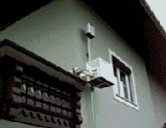
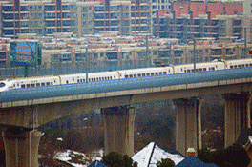
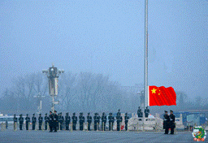

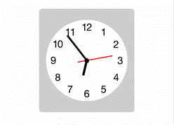
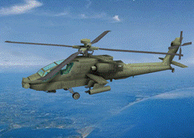
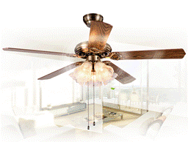

活动1：电风扇叶片是怎样运动的？挺3秒，国旗又是怎样运动的？
师：你能根据它们运动方式的不同来分分类吗？
先自己独立思考，再和你的同桌商量一下。
这一环节为每位同学提供与课件上一样的6张图片，以便于让每一位孩子都体验分类的过程。而不是点对点的操作交流，现在我们的课堂呈现点对点的交流过多，以一盖全，其实不是这样的，教室里少部分注意力集中的学生可能会跟上，但是大部分学生没有亲身操作是跟不上的，或者说是模糊的。所以提前给每个孩子准备了6张图片，让他们动手操作，充分体验。苏教版上的关注生活中物体的运动方式既是生活常识，也可以调用学生的直觉经验。同时也能激发学生学习数学知识的好奇心和求知欲，让学生整体感知这两种运动方式的不同。通过视觉观察、对比尝试第一次分类，体会它们运动方式的不同，从而产生学习的需求。
这样的设计让学生置身物体运动的大背景，能有效激活学生的生活经验，同时也是为了让学生认识物体运动方式能有整体和系统的思维方式。置身于大背景中，更重要的是还能使学生在对比中敏锐地捕捉道物体的两种运动想象。
二、创设体验活动，生成数学概念
把握图形运动的关键在于教师的问题设计和引导学生经历的体验过程。整个设计过程让学生经历了动眼观察、动手操作、动口表达、动脑辨析等体验活动，生成了数学概念。
“国旗是怎么运动的？电风扇叶片是怎样运动的？”让学生尝试用数学怒的眼光观察生活中的现象，整体感受不同物体的各种运动方式：你能根据它们运动方式的不同分分类吗？初步感受平移与旋转想象：你能用手势表示出这几个物体（平移）的运动方式吗？“操作是智力的源泉，思维的起点”。教学时我不仅重视引导观察，而且重视让他们一起动手，共同参与，亲身操作。多种形式的操作能是学生的视觉、触觉协调起来，充分发挥其内化功能，以丰富他们的空间观念。操作过程中：有的学生沿着水平方向从左往右小心地运行，有的竖直方向，有的往斜的方向，在这里，平移的关键要素“方向和距离”整备学生用手势表示出来。在这些体验活动中，我尤其重视动口表达，积极鼓励学生从不同的角度观察物体，联系用语言来进行描述，让他们有较多的机会从语言表达和听觉上感知空间观念，不断地丰富他们的空间经验，使空间观念得到巩固。这比观察实物难多了，但是对学生建立空间观念有很大的好处，这是在观察基础上的一个飞跃。整个过程我有三次引导“说一说，这些物体分别是怎样运动的？”“它们有什么相同的地方？”有学生说：它们都是沿着杆子运动的。有学生说它们都是直直的跑。平移现象的第一要素“沿着直线运动”就这样被学生体验到了。“这两个物体（国旗和车厢）的运动都是平移的，又有什么不一样的地方？”“有的向上向下、有的向前向后”平移现象中第二个关键要素：方向被学生描述出来了。在学生表达的基础上紧接着又提出“这些物体的运动方向不同，为什么都是平移现象呢？”进一步引导学生完成对平移现象的抽象概括：平移是沿着直线运动的，方向可以是
，不用语言描述，让学生感知方向可以不同。在这个课堂中，老师和学生共同创造了数学课堂，学生经历了一个非常有意义的抽象过程：同种求异，异种求同，在比较中生成概念。
三、创设自主探究 开放课堂结构
任何系统只有开放，与外界有信息交换，才可能有序。在整个教学过程中，整体感知，分类研究，学习完平移概念后，组织学生反思认识平移的方法，再让学生尝试用同样的方法自主探索“旋转”这一运动现象。整个过程调用了学生多种感官参与数学学习活动，首先从他们熟悉的、感兴趣的物体运动观察入手，让学生有了整体感知，然后用肢体语言去体会物体的运动方式，通过对比发现他们的共同点，然后尝试用数学语言简单概括，最后举生活中丰富的，有趣的例子让学生感受数学在生活中的普遍应用。经过这一系列的操作后发现，经过学生思考的活动才是有“灵魂”的数学活动，不仅能激发学生的探究意识，而且能使他们在体验中进一步加深对平移现象的理解。最后我们用回顾的方法，让学生自己理清楚学习物体运动的方法。整个课堂重视学生积累学习方法的过程，用教结构用结构的方法体现课堂教学的育人价值。
例如：刚才我们细细的研究了平移运动，回想一下我们是怎么研究的，首先。。。，像这样的总结学习平移的方法，再让学生用相同的研究方法来自主研究另一种运动现象：旋转。
师： 你能用刚才研究平移的方法来研究这些运动现象吗？
出示：学习要求
1、动一动：你能想办法表示这些运动吗？
2、想一想：这些运动有什么共同之处？
3、说一说：和同桌说一说你的发现。
这样的教结构用的结构的方法也是我们常州地区课堂所提倡的。为学生结构化的思考提供可能性。我们常州好课的五个特点：有向开放的问题，个性化的自主探索，结构化的资源呈现，序列化的交互对话，自主化的思维完善。其中结构化的资源呈现，就是给足学生空间和时间，充分思考。有了前面教学平移的扶，再到现在旋转的自主探索，整个过程学生的学习水到渠成，学习经验的迁移使用，帮助他更加了解学习物体运动的方法和步骤。
四、创设练习活动 深化数学概念
整个练习分两大块，第一块是概念辨析，概念辨析的过程是对学生易错易混淆知识的一次再清晰再了解的过程，尽管学生对知识已经有了一定的认识，但是有些难点和重点还要从整体辨析上去进一步了解，概念辨析是概念学习中必不可少的环节，加深对概念的理解。第二块是想象操作题。学习图形的运动喜爱你想要学生具有丰富的想象力，操作可以让学生从感性走向理性的思考。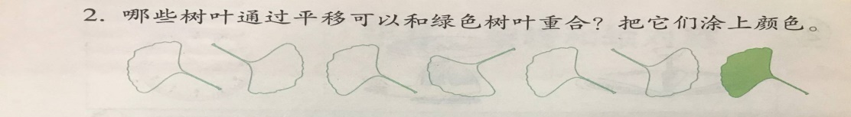
让学生先观察，展开丰富的想象，在借助多媒体技术用课题演示运动的过程，这样既增强了学生探究的好奇心也形成了思维的发展。“哪些数学平移可以和绿色树叶重合”这样的联系活动，让学生先观察，借助直观图形想象平移前后的位置变化，同时也进行合情推理，这样既增强了学生探究的好奇心，加深对图形运动的理解，激发出潜在的创造力，又让他们逐步形成合乎逻辑的思考，严谨求实的态度，形成创新意识。
新课标中指出：数学课程要面向全体学生，适应学生个性发展的需要，使得：人人都能获得良好的数学教育，不同的人在数学上得到不同的发展。而我们所追求的适合学生发展的课堂学习活动也是如此，我们希望人人都能从学习活动中有所收获，不同的人在其中得到不同的发展。
这是我对这节图形运动课的一点自己小小的想法，有不到之处请大家批评指正。

